Федеральное агентство по образованию

Государственное образовательное учреждение высшего профессионального образования

Тульский государственный университет

Кафедра «Пищевые производства»

Контрольно-курсовая работа

Технология производства мармелада

Тула

Содержание

Аннотация

Введение

Технология производства мармелада

Машинно-аппаратурная схема поточно-механизированной линии для производства зефира на пектине

Принцип работы и расчет варочного котла

Заключение

Список литературы

Аннотация

В данной работе рассматривается технологическое оборудование по производству мармелада, в частности, варочный котел с механической мешалкой. Приводится его механический расчет и расчет производительности, делаются соответствующие выводы о достоинствах и недостатках выбранной темперирующей машины.

Введение

Кондитерская промышленность наряду с другими отраслями пищевой индустрии призвана удовлетворять потребности населения в продуктах питания. Приятный вкус, тонкий аромат, привлекательный внешний вид, высокую калорийность и усвояемость кондитерским изделиям придает разнообразное высококачественное сырьё: сахар, патока, мед, мука, фрукты, яйца, какао- бобы, орехи, пищевые кислоты, желирующие и ароматические вещества.

Кондитерские изделия известны человечеству с незапамятных времен. Основным сырьем для изготовления этих изделий первоначально был мед. На Руси уже в ХVΙ в. существовал пряничный промысел.

Ускоренное развитие производства кондитерских изделий получило в нашей стране в начале ХΙХ в., когда была налажена промышленная выработка сахара из свеклы. Однако производство было кустарным, готовили леденцы, конфеты, пирожные, шоколадный напиток и т. п. С 60-х годов ХΙХ в. стало развиваться фабричное производство кондитерских изделий.

В начале ХХ в. производство кондитерских изделий концентрировалось только в крупных городах. В середине века были построены и пущены в эксплуатацию новые предприятия, оснащенные прогрессивным для того времени оборудованием и поточно-механизированными линиями. Появление большого количества кондитерских фабрик на Востоке и юге страны позволило значительно сократить дорогостоящие перевозки кондитерских изделий и приблизить их производство к местам потребления. В тот период на основе достижений науки и техники претерпело значительное изменение технология многих видов кондитерских изделий.

В наши дни кондитерская отрасль представляет собой высоко механизированное производство, оснащенное современной техникой для выработки карамели ( леденцовой, с фруктовыми и молочными начинками, с переслоенной начинкой), конфет ( из масс пралине, помадных и молочных, ириса), зефира на пектине и на агаре, шоколада и др. Рост производства кондитерских изделий сопровождается значительным повышением качества и расширением ассортимента.

Большой вклад в создание и совершенствование техники и технологии кондитерского производства внес Всероссийский научно-исследовательский институт кондитерской промышленности и ученые отраслевых вузов России.

В Концепции государственной политики в области здорового питания населения Российской Федерации на период до 2005 года предполагается создание условий, обеспечивающих различные возрастные и профессиональные группы людей рациональным питанием с учетом традиций, привычек, состояния экономики и требований медицинской науки. В области производства кондитерских изделий должна быть решена проблема увеличения доли продукции с высокой пищевой и биологической ценностью, в том числе 20-30% изделий обогащенных витаминами, минеральными веществами, биологически активными добавками. Одновременно проводится мероприятия по приведению показателей качества и безопасности изделий в соответствие с рекомендациями крупнейших международных организаций, таких как Всемирная торговая организация, Всемирная организация здравоохранения и Всемирная продовольственная организация.

В работе рассматривается оборудование для производства мармелада.

Технология производства мармелада

Схема выработки мармелада приведена на рис. 1.



Рис. 1. Технологическая схема производства желейного формового мармелада на пектине

Приготовление пектино- сахаро- паточного сиропа. Используется сухой товарный порошок пектина либо пектин, набухший в воде. Сухой порошок используют в том случае, если пектин хорошо растворяется в воде при предварительном набухании.

Уваривание сиропа осуществляют непрерывным способом, например в змеевиковом варочном аппарате (33-А5) или периодическим способом в начиночном вакуум-аппарате (марки 31 А), а также в открытом варочном котле (например, марки МЗ-2С-244Б).

При непрерывном способе используют чаще всего пектин, набухший в воде. Для его приготовления могут применяться высокоскоростные смесители, а также специальные пектинорастворители. Смеситель представляет собой емкость с мешалкой. Спускной штуцер емкости соединен с насосом, который может перекачивать набухший в воде пектин в диссутор или открытый варочный котел, т. е. осуществлять рециркуляцию смеси. В последнем случае создается значительный гидравлический удар, препятствующий комкованию сухого пектина при его загрузке в смеситель.

В смеситель или пектинорастворитель из мерника наливают воду температурой (45 ±5) °С в 20—25-кратном количестве по отношению к пектину. Включают мешалку, насос и засыпают пектин. Продолжительность набухания пектина в воде 15—20 мин. Раствор пектина можно приготавливать в специальном пектинорастворителе. Набухший в воде пектин перекачивают в диссутор или открытый варочный котел и растворяют при кипячении в течение 2—3 мин.

Затем добавляют лактат натрия и загружают сахар-песок. По окончании растворения сахара-песка загружают патоку. Пектино- сахаро- паточный сироп с содержанием сухих веществ (59 ±1)% сливают, фильтруя через сито или двойной слой марли, в приемную емкость-накопитель перед змеевиковым варочным аппаратом. Сироп уваривают до содержания сухих веществ (76,5 ±1)% при давлении греющего пара (0,3 ±0,1) МПа.

При периодическом способе уваривания сиропа в открытом варочном котле используют как сухой порошок пектина, так и пектин, набухший в воде. При использовании пектина, набухшего в воде, порядок загрузки компонентов такой же, как было указано выше. В случае использования сухого порошка пектина предварительно готовя т сухую смесь пектина с сахаром-песком, чтобы пектин равномерно, без комкования, распределялся в воде. Для приготовления сухой смеси на каждую часть порошка пектина берут 3—5 части по массе сахара-песка и тщательно перемешивают. Израсходованный на приготовление сухой смеси сахар-песок вычитается затем из общего количества сахара-песка, предусмотренного по рецептуре для приготовления пектино-сахаро-паточного сиропа.

В открытый варочный котел наливают воду в 20—25-кратном количестве по отношению к порошку пектина и при постоянном перемешивании засыпают сухую пектиносахарную смесь. Пектин растворяют в воде при кипячении в течение 3—5 мин. Затем добавляют диктат натрия и загружают сахар-песок. Патоку добавляют в конце уваривания сиропа.

Содержание сухих веществ в готовом пектино- сахаро- паточном сиропе (76,5 ±1) %.

Приготовление мармеладной массы. Осуществляют непрерывным или периодическим способами. При непрерывном способе пектино- сахаро- паточный сироп плунжерным насосом-дозатором (например, марки Ж7-ШДС) непрерывно подается в смеситель над бункером мармеладоотливочной машины. В этот же смеситель одновременно с сиропом насосом (например, марки ЯРК-3) непрерывно дозируется эмульсия из кислоты, эссенции и красителя. Мармеладная масса тщательно перемешивается и поступает в бункер мармеладоотливочной машины.

При периодическом способе мармеладную массу готовя дельными порциями. В темперирующую машину или емкость мешалкой и обогревающей рубашкой загружают определенное количество пектино- сахаро- паточного сиропа, добавляют соответствующие количества кислоты, эссенции, красителя и перемешивают. Полученную мармеладную массу направляют на формование.

Показатели мармеладной массы:

Содержание сухих веществ, % - 76 5+1

Массовая доля редуцирующих веществ, % - 14+2

Температура, °С - 85 ±5

рН - 3,1 ±0,1

Формование и студнеобразование мармеладной массы. Эти операции, а также выборка мармелада из форм осуществляются непрерывным или периодическим способом.

На процесс студнеобразования мармеладной массы и прочность полученного студня оказывают влияние три основных фактора: концентрация пектина, содержание сухих веществ в массе и рН. При увеличении концентрации пектина и содержания сухих веществ в массе, а также при снижении значения рН процесс студнеобразования протекает быстрее, а прочность полученного студня увеличивается. Варьируя величины этих факторов в допустимых пределах, подбирают оптимальные их значения, обеспечивающие нормальные условия для формования и студнеобразования массы. Приготовленную порционно-мармеладную массу формуют вручную в течение определенного времени. Чтобы за этот период в мармеладной массе не происходил процесс студнеобразования, ее следует готовить с более низким содержанием сухих веществ, а значение рН увеличивать.

Машинно-аппаратурная схема поточно-механизированной линии для производства мармелада на пектине

В состав линии (рис. 2) входят рецептурный и варочный комплексы, мармеладоотливочная машина и сушилка. Пюре, предварительно протертое на протирочной машине через сито с диаметром ячеек 1,5 мм, подается насосом в смесители 1, которые служат для составления купажированного пюре с целью получения однородной массы пюре необходимой кислотности и желирующей способности.

Из смесителей пюре насосом 2 перекачивается в протирочную, машину З для контрольной протирки через сито с отверстиями диаметром 0,8 мм. Протертое пюре по металлическому спуску поступает в приемный сборник 4 и далее шестеренным насосом перекачивается в смеситель 10 для сахаро-яблочной смеси. Необходимое количество пюре определяется по уровню.

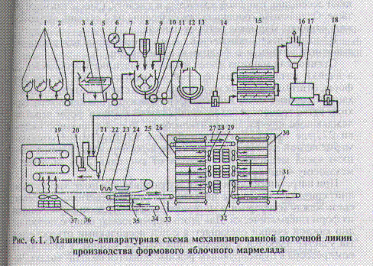

Рис. 2. Машинно-аппаратурная схема механизированной поточной линии производства формового мармелада

Смеситель снабжен горизонтальной механической мешалкой П- образными лопастями, укрепленными на валу по винтовой линии. В смеситель 10 согласно рецептуре загружается сахар, пюре, лактат натрия, патока и отходы. Сахар-песок перед загрузкой в смеситель просеивают, пропускают через магнитные уловители ковшовым элеватором, подают в бункер 7 автовесов 6. Патоку подают из мерного бачка 8, а лактат натрия — из бачка 9.

Из смесителя сахаро- яблочная смесь, пройдя фильтр 11, шестеренным насосом 12 подается в варочный котел 13 с мешалкой, где доводится до кипения. Далее плунжерный насос 14 подает смесь в непрерывнодействующий трехкамерный варочный аппарат 15 - безвакуумное уваривание. Из варочного аппарата уваренная масса поступает в пароотделитель 16. Конечная влажность мармеладной массы 30—32 %, температура массы на выходе 106—107 °С.

Уваренная масса из пароотделителя 16 поступает в темперирующую машину 17, а оттуда плунжерным насосом-дозатором 18 в отливочную головку 21 отливочной машины. В смеситель 20 добавляют эссенцию, пищевой краситель и кислоту. Смеситель всего четыре. Отливочная головка также разделена на 4 секции, что позволяет отливать мармелад четырех цветов.

В нижней части отливочной головки установлен дозирующе- отливочный механизм с двадцатью плунжерами.

Отливочная машина имеет цепной пластинчатый конвейер 22; в ячейки металлических пластин вмонтировано по четыре ряда форм, отштампованных из нержавеющей стали. Дозирующий механизм заливает массу в ячейки форм движущегося конвейера. Верхняя ветвь транспортера проходит после заливки форм через охлаждающую камеру 19 с вентилятором 36 и холодильной батареей 37, где происходит желирование и структурообразование мармеладной массы. Формы с конвейера переходят затем в нижнюю часть машины, нагреваются от змеевика 23 и подходят к механизму 4 выборки мармелада.

При нагревании форм несколько оплавляется поверхность изделий, соприкасающаяся с металлом. В результате этого ослабевает связь между изделиями и материалом форм. Изделия извлекаются из форм пневматически. Для этого формы имеют общую полость, а дно каждой ячейки соединяется с ней несколькими отверстиями. На участке выборки к форме прижимается камера, в которую от компрессора в пульсирующем режиме подается сжатый воздух. Через общую полость и отверстия воздух давит в донышки изделий и выталкивает их на лоток, установленный на конвейере 33.

Лотки поступают в мармеладоотливочную машину на конвейере 34, затем два лодочных вертикальных конвейера 35 снимают их, поднимают и устанавливают на конвейер 33 под механизмом выборки 24.

Конвейер 33 подает лотки с мармеладом в сушилку 25. Сушилка предназначена для непрерывной сушки и охлаждения мармелада. Сушилка выполнена в виде сварного каркаса, теплоизолированного щитами, внутри которого смонтированы два замкнутых вертикальных полочных конвейера 26, служащих для подъема лотков и два аналогичных транспортера 30 для их опускания. Вертикальные конвейеры связаны между собой верхним транспортером 27. Во время подъема вверх лотки обдуваются горячим воздухом, который подается вентиляторами 28. Нагревается воздух от паровых калориферов 29. Транспортер 27 снимает лоток с полок транспортеров 26 и устанавливает на полки конвейеров 30, которые опускают их вниз. Двигаясь в вертикальных шахтах, мармелад обогревается горячим воз духом и высушивается.

При прохождении последних ярусов второй шахты, перед выходом лотков из сушилки, мармелад обдувается из вентилятора 32 воздухом цеха и охлаждается.

Нижний конвейер 31 выводит лотки с мармеладом из сушилки. Пустые лотки возвращаются на транспортер 34 к отливочному агрегату для загрузки, а мармелад поступает на укладку. Производительность линии составляет 290 кг/ч. Далее подробно рассмотрим работу и сделаем расчет варочного котла с мешалкой.

Принцип работы и расчет

Корпус машины цилиндрической формы, оснащен темперирующей рубашкой. (рис. 5) Представляет собой комбинированную лопастную мешалку с планетарным движением вертикальной лопастной и рамной мешалки.

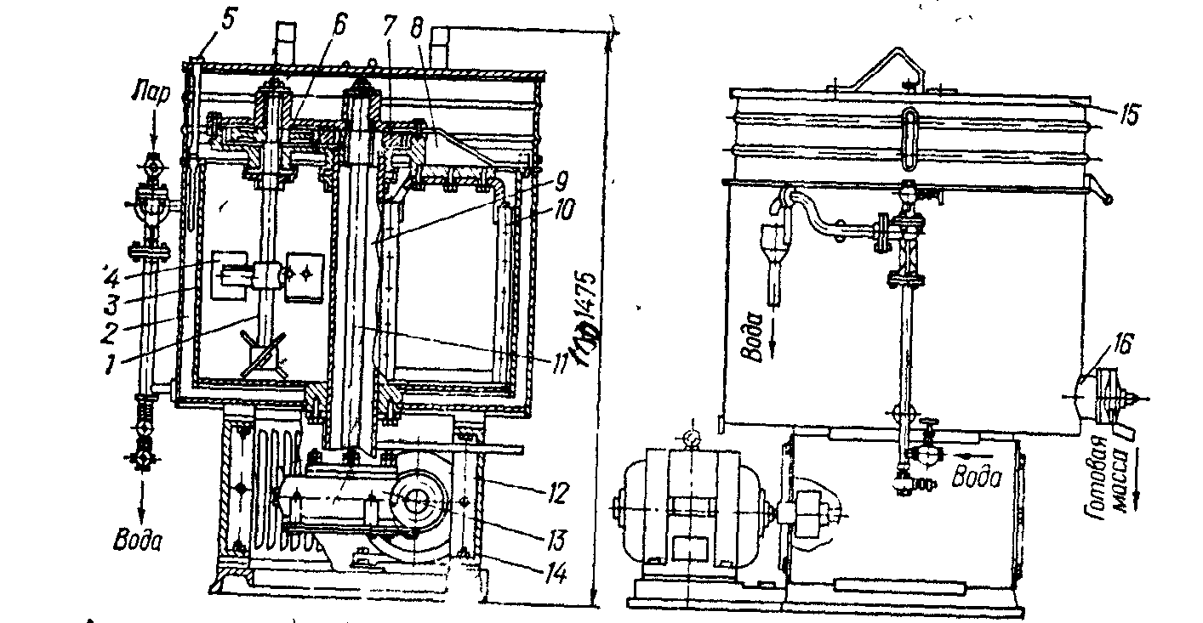

Рис. 5. Смесительная машина: 1 – вал мешалки; 2 – водяная рубашка; 3 – рабочая камера; 4 – лопасть мешалки; 5 – термометр; 6 – подвижная шестерня; 7 - неподвижная шестерня; 8 – водило; 9 – труба; 10 – рамка мешалки; 11 – приводный вал; 12 – приводный электродвигатель; 13 – червячный редуктор; 14 – станина; 15 – крышка; 16 – выгрузочный патрубок.

Смеситель состоит из цилиндрической рабочей камеры с плоским днищем, наружные поверхности камеры защищены водяной рубашкой. Емкость установлена на станине, в которой находится приводной электродвигатель и червячный редуктор, на его фланце закреплена труба, а в ней размещен приводной вал мешалки. На нем закреплена неподвижная шестерня и водило, соединенное с рамкой мешалки. На противоположном конце водила закреплена опора вала пропеллерной мешалки и приводная шестерня. Сверху емкость закрыта крышкой, через откидную ее половину загружают компоненты смеси. К рубашке подключены вода и пар. Температура воды в рубашке регулируется термометром. Разгрузка смеси осуществляется через патрубок с заслонкой. Комбинированный тип мешалки выбран, учитывая, что мармеладная масса имеет среднюю вязкость.

Рассчитаем мощность перемешивающего устройства.

Т. к. мешалка комбинированная, то рассчитываем потребную мощность для каждой составной части.

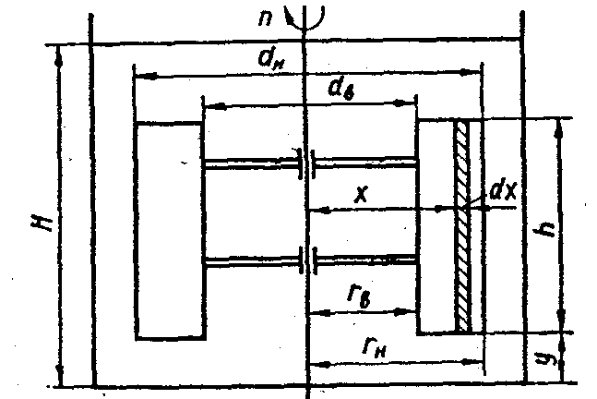

Рис. 6. расчетная схема мешалки с вертикальными лопастями.

1. Мощность лопастной мешалки

Выделим на горизонтальной лопасти (рис. 6) бесконечно малую элементарную площадку df на расстоянии х от оси вращения. Величина этой площадки



где h – высота лопасти, м.

При вращении лопасти элементарная площадка df приводит в движении в 1 с элементарный объем жидкости, м3/с,

,



где - окружная скорость элементарной площадки, м/с; - коэффициент, учитывающий увеличение площади сечения струи жидкости по отношению к величине элементарного объема жидкости dv в движение, может быть подсчитана как кинетическая энергия



где - удельная сила тяжести (плотность) жидкости, кг/м3



g – ускорение с свободного падения, м/с3

Подставляя сюда вместо dv его значение, получим



Окружная скорость элементарной площадки

,



где n – частота вращения вала, мешалки, об/с.

Подставляя значения ω и df, имеем



для мешалок с вертикальными лопастями x изменяется в пределах от rB до rН. Интегрируя в этих пределах уравнение и подставляя необходимые значения, получим потребную пусковую мощность, Вт, для мешалок с z парами вертикальных лопастей.

(1)



Чистота вращения лопастной мешалки n = 6с-1 [10]. Диаметры и высоту мешалки выбираем конструктивно. Т. к. мешалка имеет две вертикальные пары z = 2.

dH = 0,22 мм, dв = 0,134 м, ψ = 1,1 [10].

Плотность желейной массы ρ = 1100 кг/м3 [1], h = 0,1 м.



2. Мощность рамной мешалки Nрам

Рамную мешалку рассмотрим как разновидность лопастной, состоящей из трех горизонтальных лопастей:

Мощность для горизонтальных лопастей вычисляем по формуле (1), учитывая что для одной лопасти dн = 0,489 м, h = 0,04 м (размеры выбираем конструктивно), частота рамной мешалки nр = 1 с-1.



Конструктивные размеры второй лопасти dH = 0,089 м, dв = 0,045 м, h = 0,04 м



Конструктивные размеры третьей лопасти dH = 0,425 м, dв = 0,045 м, h = 0,044 м.



Таким образом, мощность рамной мешалки Nр, Вт



3. Мощность, расходуемая на трения в сальнике для уплотнений

,



где f – коэффициент трения, f = 0,2 [10]; d - диаметр вала, см d = 2,8 см (конструктивно), l – длина набивки, см l = 2,5 (конструктивно), p = 0,1 Мпа (т. к. давление насоса рн = 0,1 Мпа), n – частота вращения вала, с-1



4. Потребная мощность двигателя Nдв, Вт

,



где - КПД привода, = 0,8 [10].



Выбираем асинхронный электродвигатель общего назначения по ГОСТ 28330-89 типа 90LB6/700, для которого здв = 1,1 кВт, n = 700 мин-1.

Производительность мешалок периодического действия (в кг/с) определяется по формуле

, (2)



где масса загруженного продукта, кг;



время загрузки, с;



время обработки, с;



время разгрузки, с.



Частота вращения мешалок (в ) определяется по формуле



(3)



где с — коэффициент;

разность плотностей смешиваемых частиц и среды, кг/м3



,



плотность твердых частиц;



плотность жидкости;



диаметр твердых частиц, м;



внутренний диаметр мешалки, м;



плотность смеси, кг/м3;



диаметр лопасти мешалки, м.



Значение коэффициента и показателей степеней и в уравнении приведены в табл. 2.



Таблица 2

|  |  |  |  |
| --- | --- | --- | --- |
| Тип мешалки |  |  |  |
| Лопастная | 46,4 | 0 | 1 |
| Пропеллерная | 20,6 | 1 | 2 |
| Турбинная закрытая | 14,7 | 1 | 2 |

Заключение

В данной работе приведены расчеты выбранного варочного котла, в результате которых можно судить о достоинствах и недостатках данного аппарата. Так же работа содержит подробное описание принципа работы и спецификацию двигателя котла. Общие описания, указанные в работе, позволяют судить о правильности выбора именно этого аппарата.

Список литературы

1. Скобельская З. Г., Горячева Г. Н. Технология производства сахарных кондитерских изделий: Учеб. для нач. проф. образования.- М.: ИРПО; ПрофОбрИздат, 2002. – 416с.
2. Герасимова И. В., Новикова Н. М., Карушева Н. В. Основы кондитерского производства: Учеб. для нач. проф. образования. - М.: «Колос», 1996. – 224с.
3. Драгилев А. И., Сезанаев Я. М. Оборудование для производства сахарных кондитерских изделий: Учеб. для нач. проф. образования.- М.: ИРПО; Изд. Центр «Академия», 2000. - 272с.